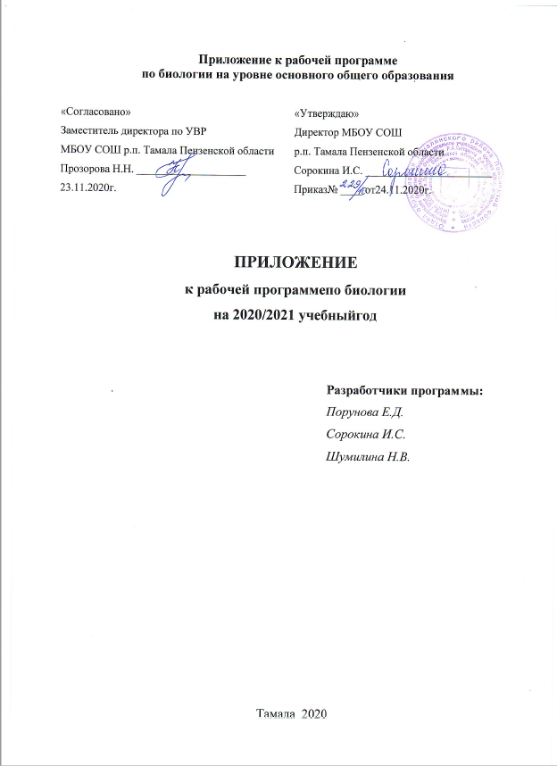

**ЛИСТ ИЗМЕНЕНИЙ И ДОПОЛНЕНИЙ, ВНЕСЕННЫХ В РАБОЧУЮ ПРОГРАММУ**

|  |  |
| --- | --- |
| **Изменение № 1** от 23.11.2020 г.  **Учебный предмет-** Биология. **Класс:** 6  **Учебник**: И.Н. Пономарёва, В.С. Кучменко, О.А. Корнилова"Биология"-  М.: Вентана-Граф, 2020 | |
| **Тема** «**Органы растений»,«Основные процессы жизнедеятельности растений»** | |
| **БЫЛО** | **СТАЛО** |
| **Содержание темы:**Внешнее строение стебля. Типы стеблей. Внутреннее строение стебля. Функции стебля, видоизменения стебля. Цветок как видоизменённый побег. Строение и роль цветка в жизни растения. Соцветия, их разнообразие. Опыление как условие оплодотворения. Строение и разнообразие плодов. Значение и распространение плодов.  Минеральное питание растений. Вода как необходимое условие почвенного питания. Функции корневых волосков. Удобрения и их роль в жизни растения. Растения как автотрофы. Фотосинтез: значение, условия. Дыхание растений. Обмен веществ как важнейший признак жизни. | **Содержание темы:**Внешнее строение стебля; биологические методы и оборудование, необходимое для биологических исследований. Типы стеблей. Внутреннее строение стебля; правила техники безопасности при работе в биологической лаборатории.Функции стебля, видоизменения стебля. Цветок как видоизменённый побег. Строение и роль цветка в жизни растения. Соцветия, их разнообразие. Опыление как условие оплодотворения. Строение и разнообразие плодов; сравнительное описание двух объектов по заданному плану. Значение и распространение плодов; работа с информацией, представленной в графической форме.  Минеральное питание растений. Вода как необходимое условие почвенного питания;  описание биологического явления, процесса и его роль в жизни растения. Функции корневых волосков. Удобрения и их роль в жизни растения. Растения как автотрофы; классификация животных и растений. Фотосинтез: значение, условия. Дыхание растений. Обмен веществ как важнейший признак жизни. |

|  |  |
| --- | --- |
| **Изменение № 2** от 23.11.2020 г.  **Учебный предмет-**Биология.**Класс:**7  **Учебник**: В.Б. Захаров, Н.И. Сонин"Биология. Многообразие живых организмов"-  М., "Дрофа", 2017 | |
| РАЗДЕЛ 3 «**Царство Растения» -Тема** «**Высшие растения»,«Отдел Голосеменные растения», «Отдел Покрытосеменные (Цветковые) растения»** | |
| **БЫЛО** | **СТАЛО** |
| **Содержание темы:**Отдел Плауновидные; особенности организации, жизненного цикла. Распространение и роль в биоценозах.  Отдел Хвощевидные; особенности организации, жизненного цикла. Распространение и роль в биоценозах.  Отдел Папоротниковидные. Происхождение и особенности организации папоротников. Жизненный цикл папоротников. Распространение папоротников в природе и их роль в биоценозах.  Происхождение и особенности организации голосеменных растений; строение тела, жизненные формы голосеменных. Многообразие, распространенность голосеменных, их роль в биоценозах и практическое значение.  Демонстрация. Схемы строения голосеменных, циклразвития сосны. Различные представители голосеменных.  Происхождение и особенности организации покрытосеменных растений; строение тела, жизненные формы покрытосеменных. Классы Однодольные и Двудольные, основные семейства. | **Содержание темы:**Отдел Плауновидные; особенности организации, жизненного цикла. Распространение и роль в биоценозах.  Отдел Хвощевидные; особенности организации, жизненного цикла. Распространение и роль в биоценозах.  Отдел Папоротниковидные. Происхождение и особенности организации папоротников. Жизненный цикл папоротников. Распространение папоротников в природе и их роль в биоценозах; методы изучения живых организмов, формирование представлений о биологических процессах, явлениях, закономерностях, о взаимосвязи живого и неживого в биосфере.  Происхождение и особенности организации голосеменных растений; строениетела,клеточное строение организмов, существенные признаки биологических объектов и процессов, характерных для живых организмов; жизненные формы голосеменных. Многообразие, распространенность голосеменных, их роль в биоценозах и практическое значение; описание биологического явления определение процесса и его роли в жизни растения.  Происхождение и особенности организации покрытосеменныхрастений;жизнедеятельность цветковых растений;строение тела;жизненные формы покрытосеменных. Классы Однодольные и Двудольные, сравнительное описание двух объектов по заданному плану,анализ текста биологического содержания на предмет выявления в нем необходимой информации; основные семейства. |

|  |  |
| --- | --- |
| **Изменение № 3** от 23.11.2020 г.  **Учебный предмет-** Биология. **Класс:**9  **Учебник**: В.Б. Захаров, Н.И. Сонин"Биология. Общие закономерности"-  М., "Дрофа", 2019 | |
| Раздел 1. Эволюция живого мира на Земле **-Тема** «**Развитие жизни на Земле»** | |
| **БЫЛО** | **СТАЛО** |
| **Содержание темы:**Развитие жизни на Земле в мезозойскую и кайнозойскую эры. Появление и распространение покрытосеменных растений. Возникновение птиц и млекопитающих. Появление и развитие приматов.  Происхождение человека. Место человека в живой природе. Систематическое положение вида Homosapiens в системе животного мира. Признаки и свойства человека, позволяющие отнести его к различным систематическим группам царства животных. Стадии эволюции человека: древнейший человек, древний человек, первые современные люди.  Свойства человека как биологического вида. Популяционная структура вида Homosapiens; человеческие расы; расообразование; единство происхождения рас. Антинаучная сущность расизма.  Развитие животных и растений в различные периоды существования Земли. Постепенное усложнение организации и приспособление к условиям среды живых организмов в процессе эволюции. Происхождение человека. Движущие силы антропогенеза. Роль труда в процессе превращения обезьяны в человека. Человеческие расы, их единство. | **Содержание темы:**Развитие жизни на Земле в мезозойскую и кайнозойскую эры;морфологическое описание животного по заданному алгоритму (тип симметрии), а также определять их значение в природе.Появление и распространение покрытосеменных растений. Возникновение птиц и млекопитающих.Появление и развитие приматов.  Происхождение человека. Место человека в живой природе; важнейшие морфологические, физиологические, экологические признаки. Систематическое положение вида Homosapiens в системе животного мира. Признаки и свойства человека, позволяющие отнести его к различным систематическим группам царства животных. Стадии эволюции человека: древнейший человек, древний человек, первые современные люди; работа с рисунками, представленными в виде схемы, цикл развития паразитического червя и влияние этого животного на человека.  Свойства человека как биологического вида. Популяционная структура вида Homosapiens; человеческие расы; расообразование; единство происхождения рас. Антинаучная сущность расизма.  Развитие животных и растений в различные периоды существования Земли. Постепенное усложнение организации и приспособление к условиям среды живых организмов в процессе эволюции; особенности строения и функционирование отдельных органов и систем органов у животных разных таксономических групп. Происхождение человека. Движущие силы антропогенеза. Роль труда в процессе превращения обезьяны в человека. Человеческие расы, их единство. |